تاریخ امتحان: | بسمه تعالی  وزارت آموزش و پرورش  اداره کل آموزش و پرورش استان سیستان و بلوچستان  مدیریت آموزش و پرورش شهرستان سراوان  هنرستان: کاردانش ایران  سال 1397 سال حمایت از کالای ایرانی | نام و نام خانوادگی:
مدت امتحان: 120 |  | پایه: دوازدهم
ساعت شروع: |  | رشته: کامپیوتر
طراح سوال: موسوی |  | کلاس: دوازدهم کامپیوتر
تعداد سوال: 5 |  | نام درس: کاربر اتودسک مایا

ردیف | متن سوالات | بارم
1 | یک میز تحریر طراحی نمایید؟ | 3
2 | یک ماوس بشکل زیر طراحی نمایید؟  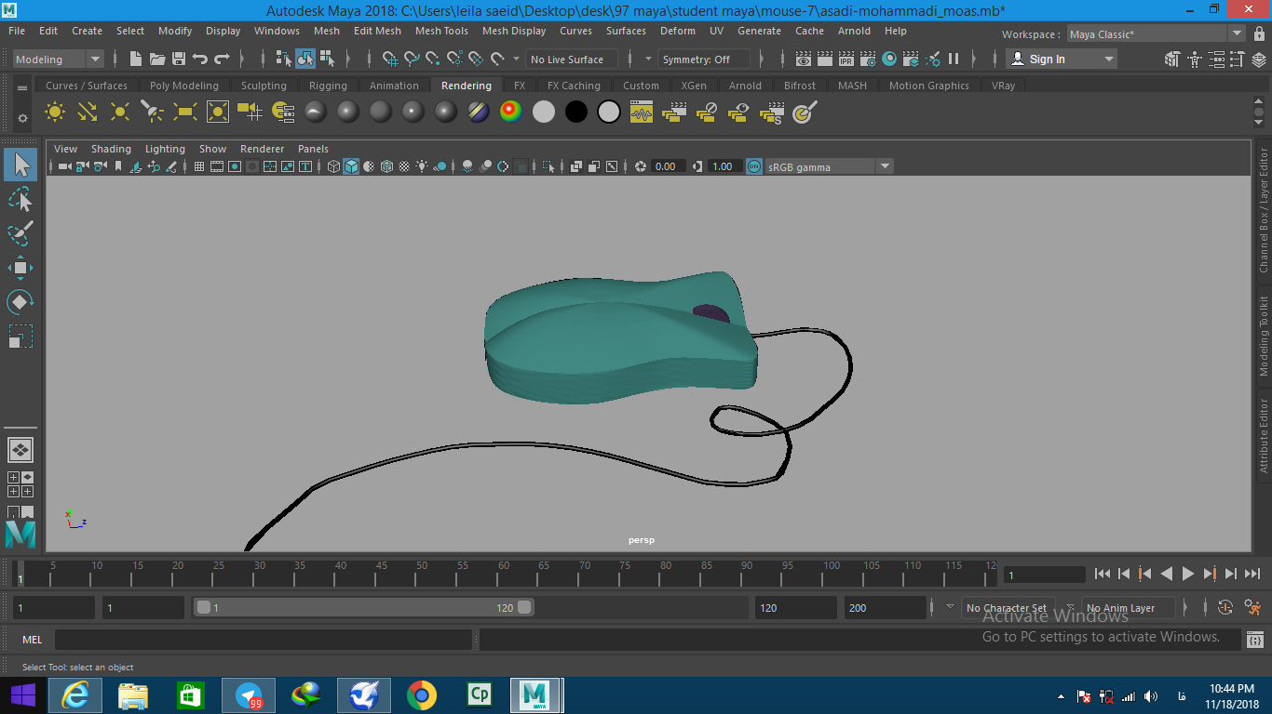 | 6
3 | یک جام طراحی کرده به آن متریال شیشه نسبت داده و روی یک plane با بافت چوب قرار دهید و سپس رندر نمایید؟ | 4
4 | یک گلدان همراه یک گیاه با چند برگ طراحی نمایید؟ | 4
5 | انیمیشن حرکت یک سیاره دور خورشید را طراحی نمایید؟ | 3

